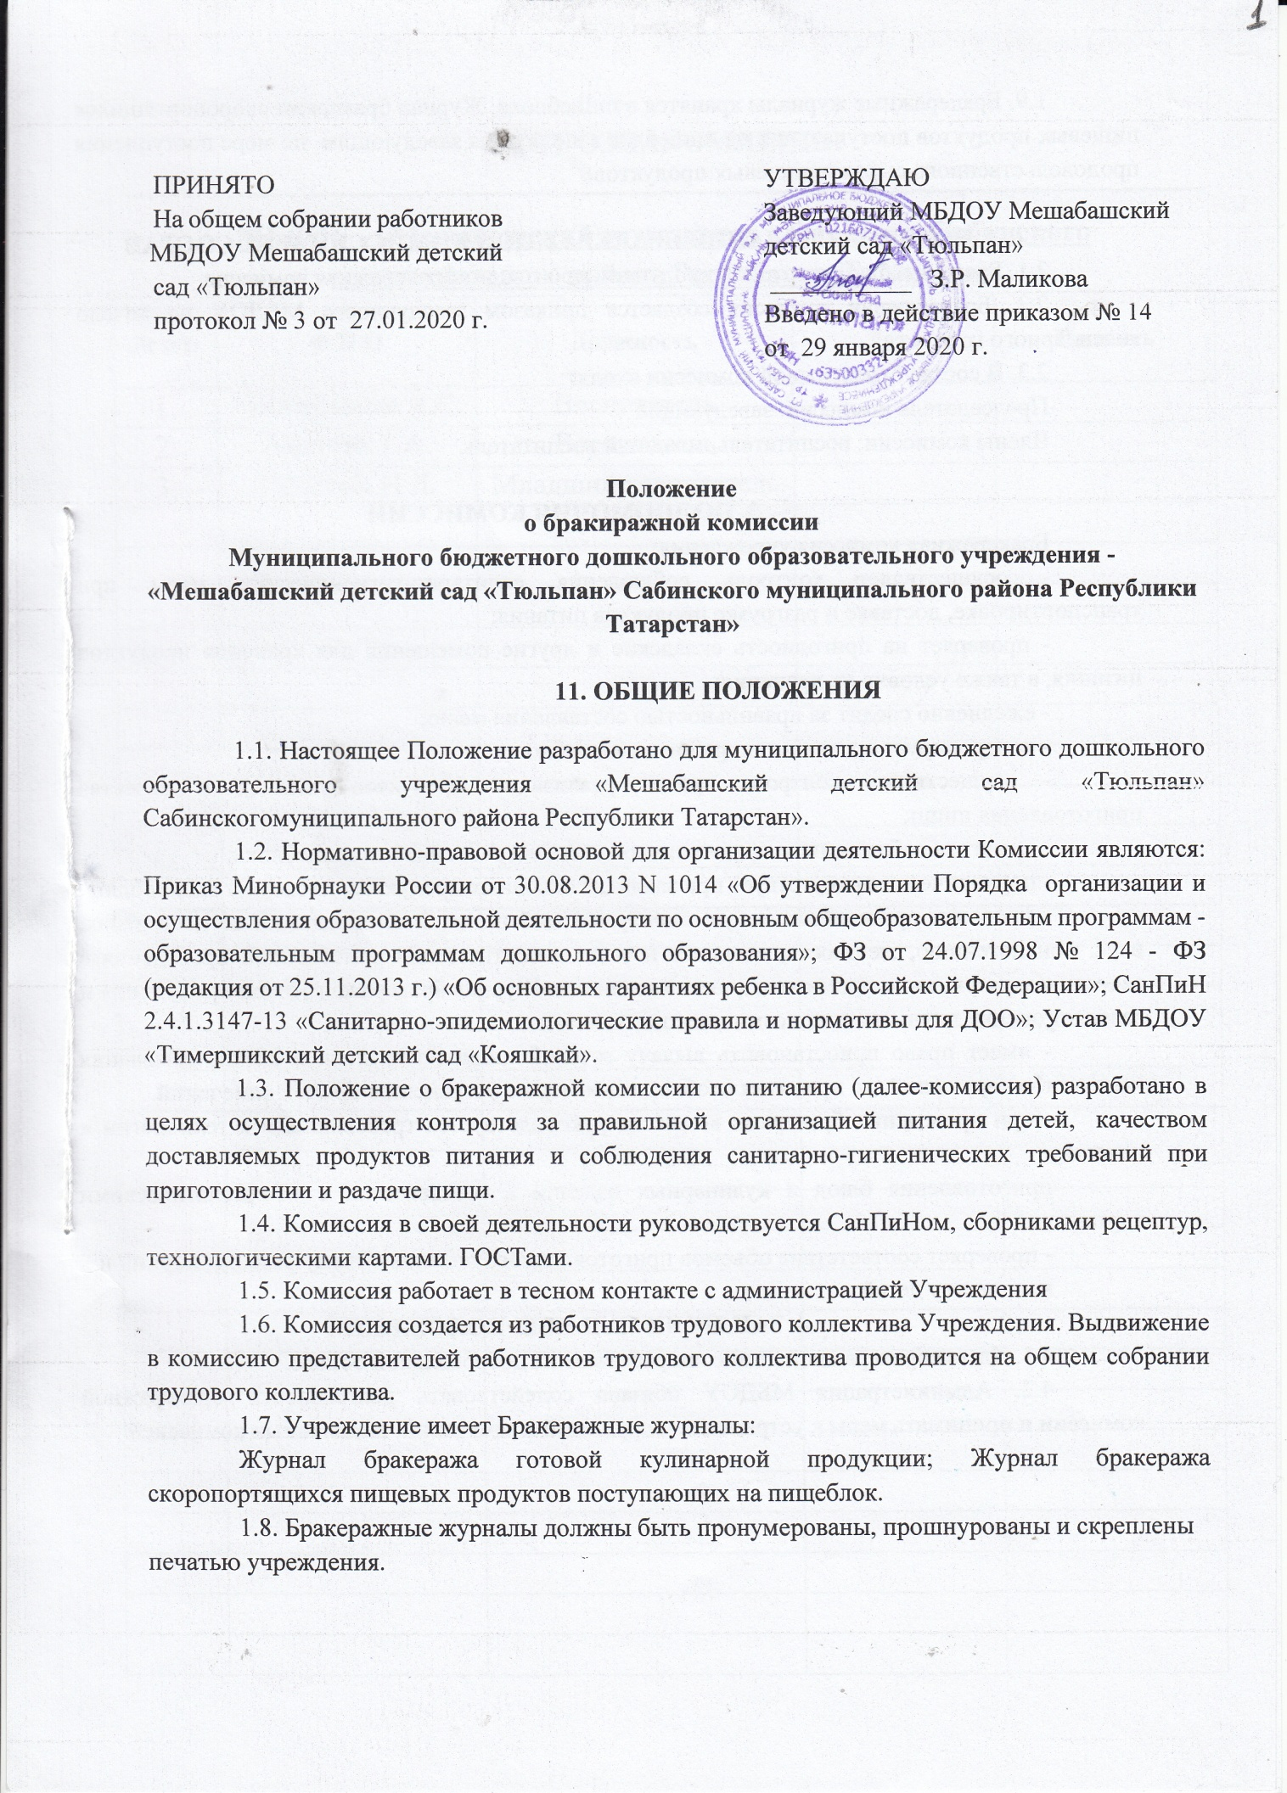
1.9. Бракеражные журналы хранятся в пищеблоке, Журнал бракеража скоропортящихся пищевых продуктов поступающих на пищеблок заполняется заведующим по мере поступления продовольственного сырья и пищевых продуктов.

2. ПОРЯДОК СОЗДАНИЯ БРАКЕРАЖНОЙ КОМИССИИ И ЕЁ СОСТАВ
2.1. Бракераж блюд и готовой продукции производит бракеражная комиссия.
2.2. Бракеражная комиссия создается приказом заведующего МБДОУ на начало календарного года.
2.3. В состав бракеражной комиссии входят:
Председатель комиссии: заведующий
Члены комиссии: воспитатель, младший воспитатель.

3. ПОЛНОМОЧИЯ КОМИССИИ
Бракеражная комиссия учреждения:
- осуществляет контроль соблюдения санитарно-гигиенических норм при транспортировке, доставке и разгрузке продуктов питания;
- проверяет на пригодность складские и другие помещения для хранения продуктов питания, а также условия их хранения;
- ежедневно следит за правильностью составления меню;
- контролирует организацию работы в пищеблоке;
- осуществляет контроль сроков реализации продуктов питания и качества приготовления пищи;
- следит за соблюдением правил личной гигиены работниками пищеблока;
- периодически присутствует при закладке основных продуктов, проверяет выход блюд;
- проводит органолептическую оценку готовой пищи, т. е. определяет ее цвет, запах, вкус, консистенцию, жесткость, сочность и т. д.; в соответствии с методикой проведения с занесением результатов органолептической оценки в «Журнал бракеража готовой продукции» и заверяет оценку личными подписями членов комиссии.
- имеет право приостановить выдачу готовой пищи на группы, в случае выявления каких-либо нарушений, до принятия необходимых мер по устранению причин замечаний.
- при проведении бракеража комиссия руководствуется требованиями к технологии и качеству
приготовления блюд и кулинарных изделий в соответствии с «Технологическими картами».
- проверяет соответствие объемов приготовленного питания объему разовых порций и
количеству детей.
4. ЗАКЛЮЧИТЕЛЬНЫЕ ПОЛОЖЕНИЯ
4.1. Члены бракеражной комиссии работают на добровольной основе.
4.2. Администрация МБДОУ обязана содействовать деятельности бракеражной комиссии и принимать меры к устранению нарушений и замечаний, выявленных комиссией

